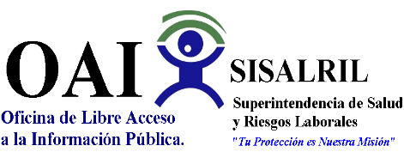

Superintendencia de Salud y Riesgos Laborales
SISALRIL
Informe Estadístico Trimestral de la Línea 311
Quejas Reclamaciones y Sugerencias
Abril –Junio
2023

Tipo | Abril | Mayo | Junio | Total
Quejas | 1 | 0 | 2 | 3
Reclamaciones | 2 | 0 | 0 | 2
Sugerencias | 0 | 1 | 0 | 1
Total General |  |  |  | 6

Realizado por.
Lic. Ruth Esther Bastardo G.
Oficial- SISALRIL

